Manual de usuario de ChatLog
Versión 2.0.1 | Guía para profesores universitarios y estudiantes
Documento pedagogico de consulta rapida para registrar, organizar y declarar el uso academico de herramientas de inteligencia artificial.

Guia rapida de 1 pagina
- 1. Abre ChatLog y crea o selecciona un proyecto.
- 2. Escribe cada interacción y espera el indicador de guardado automático.
- 3. Describe con tus palabras para que usaste la herramienta y como verificaste el resultado.
- 4. Cuando termines, genera una declaracion de uso y exporta un respaldo en JSON o CSV.
- 5. Si trabajas en equipo, usa nombres de proyecto claros y exporta un respaldo por proyecto.

1. Introduccion
ChatLog es una extension de Chrome disenada para documentar de manera clara y trazable el uso de modelos de lenguaje en actividades academicas. Su objetivo es ayudar a profesores y estudiantes a registrar como utilizaron estas herramientas, con que finalidad y bajo que criterios de revision humana.
Este manual presenta instrucciones paso a paso, capturas comentadas y ejemplos de uso universitario. En la versión 2.0.1, los registros se guardan automáticamente, incluso incompletos. Las capturas de inicio, borrador y Sobre corresponden a 2.0.1; las restantes conservan las funciones de la interfaz 2.0.0.

2. Requisitos previos
- Contar con Google Chrome actualizado.
- Tener instalada la extension ChatLog desde la Chrome Web Store o desde la fuente institucional autorizada.
- Disponer de acceso a internet si se van a abrir las conversaciones originales en plataformas externas.
- Tener claro el contexto academico del trabajo: curso, proyecto, tesis, articulo, actividad o practica.

3. Acceso al sistema
- Abre Google Chrome.
- Localiza el icono de ChatLog en la barra de extensiones.
- Haz clic en el icono para abrir el panel lateral.
- Si es tu primera vez, revisa la guia de inicio y despues cierrala o pulsa Siguiente hasta terminarla.
Recomendacion
- Si no ves el icono, revisa el menu de extensiones de Chrome y fija ChatLog para tenerlo siempre a la mano.

4. Descripcion de la interfaz
La interfaz se organiza como un panel lateral con cuatro pestañas principales: Proyectos, Declaracion de uso, Herramientas y Estadisticas. Ademas, ofrece una guia de inicio y un panel Sobre para conocer el contexto del proyecto.

4.1 Guia de inicio
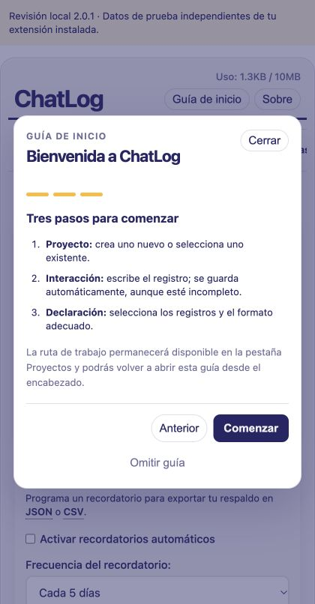
- Botón para cerrar la guía cuando ya entendiste el recorrido general.
- Opción para omitir la guía y entrar de inmediato al trabajo.
- Comenzar cierra la guía y lleva a la gestión de proyectos.

4.2 Proyectos y guardado automático
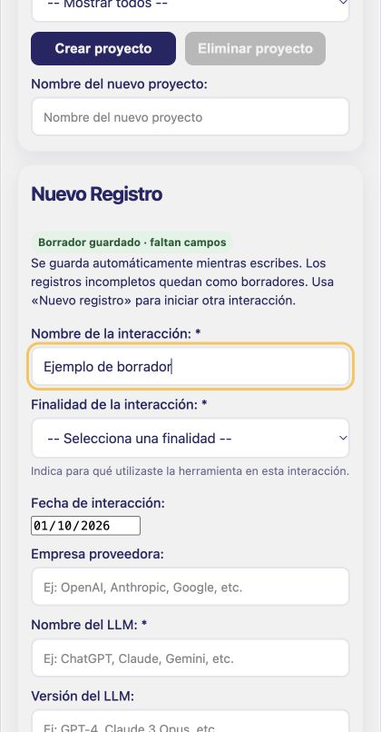
- El formulario pertenece a la pestaña Proyectos.
- El indicador confirma que el borrador está guardado y señala los campos pendientes.
- Los datos incompletos se conservan y pueden completarse después.
- Nuevo registro conserva esta captura; Pasar a declaración requiere completar los campos obligatorios.

4.3 Pestaña Declaracion de uso
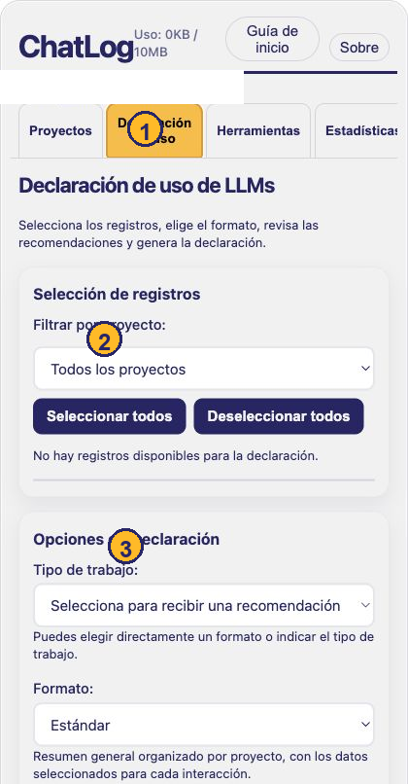
- Pestaña para transformar registros en una declaración de uso.
- Filtro para elegir qué registros incluir.
- Menú para escoger el formato de salida.

4.4 Pestaña Herramientas
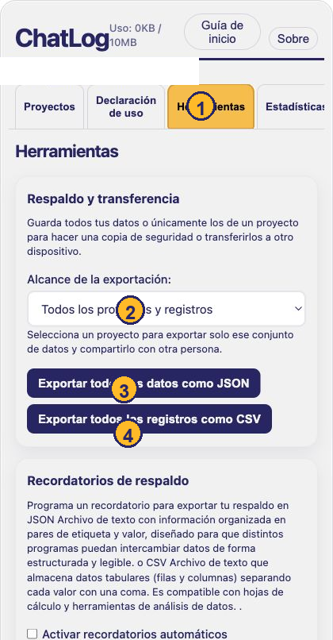
- Pestaña donde se concentran respaldos, importación y mantenimiento.
- Selector del alcance de exportación.
- Botón para descargar un respaldo completo en JSON.
- Botón para exportar registros en CSV.

4.5 Importacion y respaldo
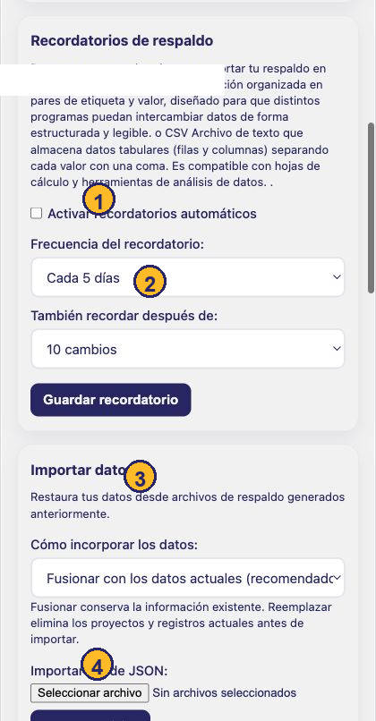
- Activar recordatorios automáticos de respaldo.
- Frecuencia sugerida de recordatorio.
- Modo de incorporación de datos al importar.
- Selección del archivo JSON a restaurar.

4.6 Revision de registros
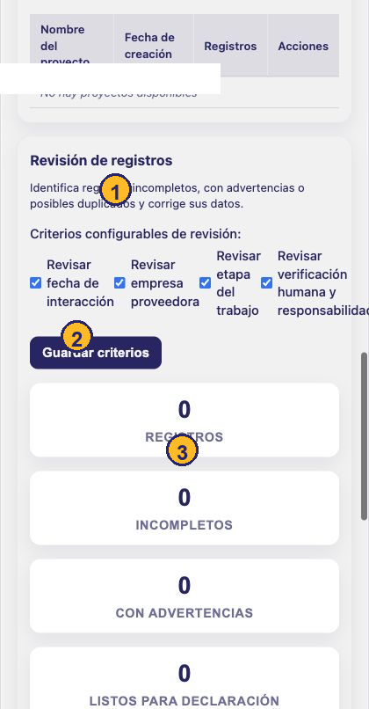
- Criterios que ayudan a revisar la calidad de los registros.
- Guardar los criterios configurados.
- Resumen del estado de los registros.

4.7 Pestaña Estadisticas
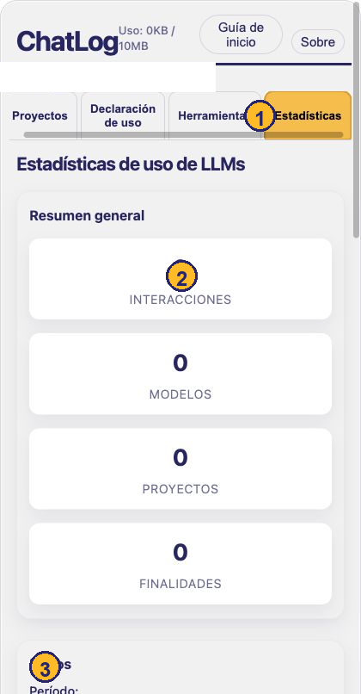
- Pestaña para observar patrones de uso.
- Indicadores rápidos del total de interacciones, modelos y proyectos.
- Zona de filtros para refinar los datos mostrados.

4.8 Panel Sobre
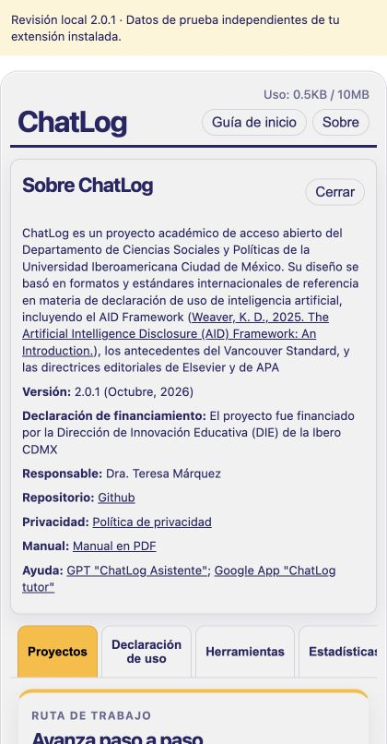
- Panel con contexto académico, versión y enlaces de apoyo.
- Botón para cerrar el panel Sobre.
- Sección con la versión actual de la extensión.

5. Procedimientos paso a paso

5.1 Crear un proyecto
- En Proyectos, pulsa Crear proyecto si el campo de nombre está oculto. Escribe el nombre del nuevo proyecto; al elegir uno existente, este campo se oculta.
- Usa nombres que permitan identificar facilmente la actividad: por ejemplo, Historia oral 2026 o Seminario IA y etica.
- Haz clic en Crear proyecto.
- Verifica que el proyecto quede seleccionado antes de registrar una interaccion.

5.2 Registrar una interaccion
- Completa el nombre de la interaccion con una descripcion breve y util.
- Selecciona la finalidad de la interaccion.
- En Empresa proveedora y Nombre del LLM puedes elegir una sugerencia o escribir otro nombre. Registra por separado la versión del modelo utilizado cuando sea visible.
- Pega la liga de la conversacion si la tienes disponible.
- Copia el prompt principal o resume la instruccion utilizada.
- Explica la etapa del trabajo y como realizaste la verificacion humana.
- No necesitas pulsar Guardar registro. Espera «Guardado» o «Borrador guardado · faltan campos». «Nuevo registro» conserva la interacción actual y abre un formulario vacío. Al volver a abrir el panel, se recupera el formulario activo, aunque esté incompleto. En Herramientas puedes consultar los campos pendientes. Si aparece un error, conserva el formulario y pulsa «Reintentar guardado».

5.3 Generar una declaracion de uso
- Abre la pestaña Declaracion de uso.
- Filtra por proyecto si deseas trabajar solo con una actividad concreta.
- Selecciona los registros que deban aparecer en la declaracion.
- Elige el tipo de trabajo o el formato de declaracion.
- Genera la declaracion y revisa el texto antes de copiarlo o descargarlo.

5.4 Exportar un respaldo
- Abre la pestaña Herramientas.
- En Respaldo y transferencia, elige el alcance de la exportacion.
- Selecciona JSON si deseas conservar la estructura completa de ChatLog.
- Selecciona CSV si deseas abrir los registros en una hoja de calculo.
- Guarda el archivo en una carpeta facil de localizar.

5.5 Importar un respaldo
- En la pestaña Herramientas, localiza el apartado Importar datos.
- Decide si deseas fusionar la informacion o reemplazar la actual.
- Selecciona el archivo JSON o CSV correspondiente.
- Confirma la importacion y revisa el reporte final.

5.6 Registrar interacciones en aplicaciones de escritorio
ChatLog puede documentar interacciones realizadas en aplicaciones de escritorio. Mantén ChatLog abierto en Chrome mientras trabajas en la otra aplicación. La captura es manual: la extensión no lee ni registra automáticamente su contenido.
Copia el prompt relevante y registra la finalidad, la fecha, la empresa proveedora y el nombre y versión del modelo cuando sean visibles. No confundas la versión de la aplicación con la del modelo. En Observaciones indica la aplicación utilizada y dónde conservas la evidencia. Documenta también la verificación humana y las decisiones que tomaste.
En Referencia de la interacción elige Enlace web a la conversación si tienes una URL de la conversación, o Archivo de evidencia conservada si guardaste una exportación, transcripción o capturas. En Nombre y ubicación del archivo puedes escribir una ruta en tu equipo, preferiblemente relativa al proyecto, o pegar la URL del archivo en Google Drive o OneDrive. ChatLog no adjunta ni abre el archivo ni comprueba sus permisos de acceso. No necesitas publicar conversaciones confidenciales para llenar este campo.
Cualquiera de las dos opciones permite completar el registro cuando también llenas los demás campos obligatorios. Puedes desplegar Qué es la evidencia y cómo recogerla en el formulario. Al generar una declaración estándar o detallada, Incluir enlaces o referencias de evidencia incorpora la referencia seleccionada. APA y AID distinguen un enlace web de la evidencia conservada. Revisa siempre el texto y las indicaciones de tu institución o publicación antes de entregarlo.
El aviso de las declaraciones estándar y detalladas identifica la versión de la extensión utilizada para generar el texto: Esta declaración fue generada automáticamente utilizando ChatLog, versión 2.0.1. Esta versión corresponde a ChatLog, no al LLM registrado.

5.7 Qué es la evidencia y cómo recogerla
La evidencia es una copia del intercambio con el LLM que permite revisar qué instrucciones diste, qué respondió el modelo y cómo utilizaste su respuesta. Puede ser una exportación de la conversación en PDF o texto, una transcripción o capturas de pantalla. Conservarla permite respaldar el registro de ChatLog; no demuestra por sí misma que la respuesta del modelo sea correcta.
1. Selecciona el intercambio que influyó en tu trabajo. Incluye tus instrucciones, las respuestas relevantes y los mensajes anteriores necesarios para entender el contexto. Si conservas solo un fragmento, identifícalo como extracto.
2. Guarda una copia. Si la aplicación permite exportar o imprimir la conversación, conserva el archivo en PDF o texto. Si no, copia el intercambio en un documento e identifica quién escribió cada mensaje. Otra opción es tomar capturas legibles y ordenadas que incluyan las instrucciones y las respuestas, sin cortar información necesaria para comprenderlas.
3. Añade los datos de contexto disponibles: fecha de la interacción, aplicación, empresa proveedora y nombre y versión del modelo cuando se muestren. Si un dato no aparece, indica que no está disponible; no lo deduzcas ni lo inventes. Describe en ChatLog cómo verificaste la respuesta y qué aceptaste, modificaste o descartaste.
4. Organiza los archivos en una carpeta de evidencias dentro de tu proyecto. Usa nombres que permitan identificarlos, por ejemplo 2026-10-01_revision-pregunta-investigacion.pdf. Anota la ubicación relativa a esa carpeta, para que la referencia siga siendo útil al trasladar el proyecto a otro equipo.
5. Selecciona Archivo de evidencia conservada. En Nombre y ubicación del archivo escribe una ruta como Evidencias/2026-10-01_revision-pregunta-investigacion.pdf, o pega la URL del archivo en Google Drive o OneDrive. En Observaciones indica qué mensajes contiene y si es un extracto. ChatLog guarda la referencia; no adjunta ni abre el archivo ni comprueba sus permisos. Si otra persona necesita revisarlo, comprueba que tenga acceso al archivo.
6. Conserva el archivo junto con un respaldo del proyecto. Para compartirlo, prepara una copia que oculte datos personales o confidenciales ajenos al propósito de la revisión e indica qué se omitió. La evidencia puede permanecer privada; no necesitas subirla a internet para documentar la interacción. El respaldo CSV o JSON de ChatLog no incluye estos archivos de evidencia.

5.8 Ejemplo de un registro con evidencia de escritorio
Este ejemplo ficticio muestra cómo completar el formulario. Sustituye los datos por los de tu interacción real y crea el archivo de evidencia antes de referenciarlo.
Proyecto: Tesis sobre participación estudiantil. Nombre de la interacción: Revisión de la pregunta de investigación. Finalidad: Conceptualización y delimitación del tema (usa Otro si no aparece en la lista). Fecha de interacción: 1 de octubre de 2026.
Empresa proveedora: Proveedor de ejemplo. Nombre del LLM: Modelo de ejemplo. Versión del LLM: no disponible en la aplicación. Referencia de la interacción: Archivo de evidencia conservada. Nombre y ubicación del archivo: Evidencias/2026-10-01_revision-pregunta-investigacion.pdf.
Prompt: Señala ambigüedades en esta pregunta y propón dos formas de delimitarla: ¿Cómo participan los estudiantes en las decisiones de su universidad?
Etapa del trabajo: Delimitación del problema. Verificación humana y responsabilidad: Contrasté las sugerencias con mis objetivos y bibliografía; descarté una propuesta que ampliaba demasiado el estudio. La pregunta final y la decisión de delimitarla corresponden a la persona autora.
Observaciones: Interacción realizada en una aplicación de escritorio de ejemplo. El PDF conserva el prompt y la respuesta completa de esta consulta; no incluye otras conversaciones. Etiquetas: tesis, pregunta de investigación. Calificación de utilidad: 4 de 5.
Espera el indicador Guardado. En la declaración estándar aparecerá Evidencia conservada: Evidencias/2026-10-01_revision-pregunta-investigacion.pdf. La referencia describe dónde guardaste el archivo; no funciona como enlace público ni garantiza que otras personas tengan acceso.

5.9 Elegir entre JSON y CSV
Al pasar el mouse por un botón o llegar a él con el teclado, ChatLog muestra una explicación de su función. JSON es el formato recomendado para respaldar y restaurar proyectos y registros en ChatLog, por ejemplo al cambiar de equipo. CSV es una tabla para revisar y analizar los registros en Excel o Google Sheets; también puede importarse, pero JSON conserva mejor la estructura para restaurarla.
La exportación respeta el alcance seleccionado. Ambos formatos conservan las rutas y URLs de evidencia, pero no incluyen los archivos. Respalda también los archivos de evidencia, tanto si están en tu equipo como en Google Drive o OneDrive.

6. Ejemplos concretos de uso
Los siguientes ejemplos muestran como puede emplearse ChatLog en actividades universitarias frecuentes.
Perfil | Uso sugerido de ChatLog | Ejemplo de registro
Profesorado | Documentar apoyo en planeacion, materiales y evaluacion. | Uso de Gemini para generar una primera lista de preguntas para una practica de aula.
Estudiantes | Registrar consultas de lectura, resumen y apoyo para redactar borradores. | Uso de ChatGPT para comparar dos definiciones teoricas y preparar un esquema de ensayo.
Investigacion | Guardar trazabilidad de prompts, verificacion y etapa del trabajo. | Uso de Claude para sintetizar temas recurrentes en notas de entrevista exploratoria.

Ejemplos breves
- Docencia: preparar una lista inicial de preguntas de discusion para clase y dejar constancia de que despues fueron revisadas y ajustadas por el profesor.
- Estudio: registrar una consulta para resumir un articulo, dejando claro que el texto final fue reescrito y verificado por el estudiante.
- Investigacion: documentar prompts usados para explorar categorias analiticas preliminares antes de pasar a una codificacion humana mas cuidadosa.

7. Advertencias sobre errores comunes
- Guardar registros sin proyecto: dificulta encontrarlos despues.
- Escribir nombres vagos como Prueba 1 o Chat IA: hace mas dificil recordar el proposito real de la interaccion.
- Omitir la verificacion humana: debilita la trazabilidad academica del trabajo.
- Confiar solo en CSV como respaldo maestro: para restaurar la estructura completa conviene conservar tambien un JSON.
- No exportar respaldos periodicamente: aumenta el riesgo de perdida de informacion si cambias de equipo o de perfil de navegador.

8. Solucion de problemas
No veo ChatLog en Chrome. Revisa el menu de extensiones y verifica si la extension esta instalada y fijada.
No puedo generar la declaracion. Confirma que existan registros guardados y seleccionados. Completa los campos pendientes de los borradores antes de preparar la declaración.
El archivo importado no funciona. Comprueba que el archivo sea un respaldo JSON o CSV compatible con ChatLog.
No encuentro un registro. Revisa que estes en el proyecto correcto o usa los filtros de Herramientas.
Quiero mover mis registros a otro equipo. Usa Exportar JSON para conservar la estructura completa.

9. Preguntas frecuentes
Que diferencia hay entre JSON y CSV? JSON conserva la estructura interna de ChatLog; CSV sirve mejor para abrir y revisar registros en una hoja de calculo.
Debo registrar todas mis interacciones con IA? Conviene registrar al menos las que influyeron en decisiones, redaccion, analisis o productos academicos relevantes.
Puedo usar ChatLog aunque trabaje solo? Si. De hecho, ayuda a organizar mejor la memoria del proceso de trabajo.
Para que sirve la calificacion por estrellas? Permite valorar rapidamente que tan util fue una interaccion para recuperarla o compararla despues.
¿Las estadísticas reemplazan la revisión cualitativa? No. Son una ayuda para observar patrones en tus registros locales. No se envían a Google Analytics ni se comparten con la responsable. Los reportes de distribución se consultan por separado en Chrome Web Store.

10. Glosario breve
Prompt: Instruccion o pregunta que se introduce en una herramienta de inteligencia artificial.
Respaldo JSON: Archivo que conserva proyectos, registros y estructura interna para poder restaurar la informacion en ChatLog.
CSV: Archivo de valores separados por comas, util para abrir registros en hojas de calculo.
Declaracion de uso: Texto que resume y transparenta como se utilizo una herramienta de IA dentro de un trabajo academico.
Verificacion humana: Revision hecha por una persona para confirmar, corregir o contextualizar la informacion generada por la IA.
Proyecto: Conjunto de registros agrupados alrededor de una actividad, curso, investigacion o entrega especifica.

11. Soporte y retroalimentacion
ChatLog es un proyecto academico de acceso abierto. Si deseas reportar mejoras, compartir observaciones de uso o sugerir nuevas funciones, conviene canalizar la retroalimentacion por las vias institucionales del proyecto y por el repositorio publico de ChatLog.
- Repositorio del proyecto: https://github.com/tmarquez-mx/ChatLog
- Responsable académica: Dra. Teresa Márquez. Contacto: teresa.marquez@ibero.mx. Consulta la política de privacidad desde el panel Sobre; también explica el guardado de borradores y los permisos del navegador.
- Antes de reportar un problema, anota que estabas intentando hacer, en que pestaña estabas y si el problema ocurrio al exportar, importar o generar una declaracion.

